Муниципальное казенное учреждение дополнительного образования
« Дом творчества»

Методическая разработка занятия
по хореографии в дополнительном образовании для учащихся среднего школьного звена
по теме « Танцы народов мира. Китайский танец»

Подготовила
педагог ДО
МКУ ДО « Дом творчества»
Бойко А.В.

Бодайбо 2017г.

Тема: Танцы народов мира. Китайский танец.
Цель : Дети имеют представление о танцевальном искусстве Китая.
Задачи:
-познакомить с элементами китайского танца, особенностями танцевальной композиции;
-развивать образное мышление, воображение;
-научить правильно, выражать эмоциональное состояние в исполнении движений китайского танца;
-воспитывать интерес к изучению танцев народов мира.
Форма занятия: учебное занятие
Форма организации педагогической деятельности: групповая, парная.
Тип занятия: Изучение нового материала.
Структура занятия:
- Организация и мотивация учебного занятия.
- Актуализация знаний.
- Постановка целей и задач занятия
- Изучение нового материала:
Вводная часть (теоретическая)
Контроль и самоконтроль: применение полученных знаний и умений на практике.
- Практическая часть.
- Подведение итогов
- Рефлексия.
Ход занятия:
- Организация и мотивация учебного занятия.
Добрый день, ребята! Я рада приветствовать вас на нашем занятии.
- Актуализация знаний. Беседа:
Педагог:
Игорь Моисеев однажды сказал:
«Народный танец ценен тем, что выявляет характер, переживания, культуру, темперамент народа».
Как вы думаете, зачем нам надо знать танцы других народов?
Что дают нам эти знания?
На занятиях народным танцем учащиеся расширяют свой кругозор, знакомятся с танцевальным искусством народов мира, знакомятся с особенностями музыки, костюма, приобретают нравственные корни своего эстетического воспитания и образования. Занятия народным танцем развивают у детей способность подключать образное мышление, воображение, фантазию, придавать движениям характер, связанный с музыкальным образом, правильно выражать своё эмоциональное состояние в исполнении движений.
- Постановка целей и задач занятия.
Чтобы передать характер народного танца надо познакомиться с культурой, традициями народа. Сегодня я предлагаю вам окунуться в удивительный мир танцевальной культуры Китая.
- Изучение нового материала
Введение нового материала .Рассказ о Китае.
Парящие танцоры, выразительные движения рук, древние легенды, волшебство на сцене – именно эти образы возникают в воображении, когда мы говорим о традиционном китайском танце. Однако за кажущейся легкостью стоят изнурительные каждодневные тренировки в течение многих лет: обучение танцоров начинается в раннем возрасте и предполагает изучение боевых искусств, акробатики, театрального искусства, хореографии традиционных сценических танцев, а также многочисленных национальных танцев Китая – такова плата за постижение древних традиций китайского танца.
Наиболее очевидная разница между китайским и западными стилями танца – в танцевальной форме. Традиционно и в китайском сценическом, и в национальных китайских танцах движения идут по спирали и кругу, потому что в китайской культуре круг символизирует гармонию. Европейские же танцы, такие, как балет и современный танец, больше тяготеют к линейным передвижениям и удлинённым формам.
Показ китайской разминки.
Контроль и самоконтроль: применение полученных знаний и умений на практике. Разминка.
1.Выполнения «колесо»на 1 руке, «мостик»ходит, «разножка»и«шпагат»в движении.
2. Проверка домашнего задания. Рассказ детей о Китае.
Кроме того, китайский танец от классического западного танца отличают специфичное подчеркивание движений рук и положений пальцев, также как и координация глаз-рук.
В древнем Китае крестьяне предпочитали танцевать групповые танцы. Но впоследствии некоторые из них сделали танец своим ремеслом и стали танцевать для других. По конфуцианским канонам женщинам танцевать не позволялось, поэтому роль женщин исполняли мужчины. Начиная с династии Чжоу (1122 до н.э. - 249 до н.э.) при дворце императора организовывались школы музыки и танца, где обучали музыкантов и танцоров. К тому же, в школах исследовали и развивали народные, религиозные танцы и танцы других народов.
3.Знакомство с китайскими танцами. Виды.
Китайские традиционные танцы, как правило, имеют очень поэтичные названия. Например, как - “Цветок сливы в снегу”. Дерево сливы на снегу символизирует в Китае стойкость перед жизненными невзгодами.
Бамбук в китайской традиции считается символом удачи, выносливости и долголетия. Конечно, в Китае есть и бамбуковый танец. Под приятную мелодию бамбуковой флейты с четким ритмом танцовщица в оригинальном светло-зеленом костюме изящно изображает, как растет бамбук, колышется на ветру...

Показ отрывков.
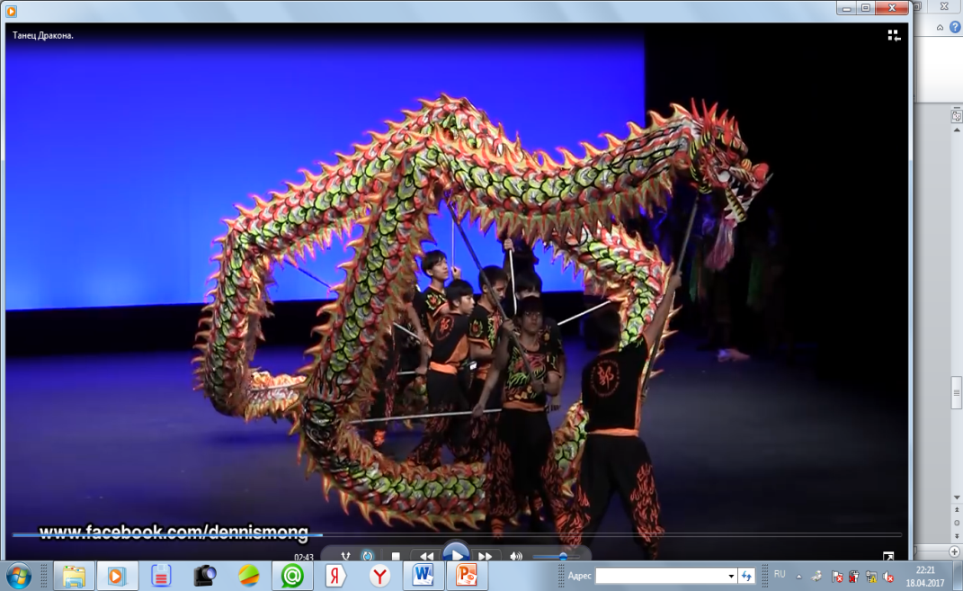
В китайской культуре дракон – это талисман мира и удачи, один из самых узнаваемых символов Китая, поэтому неудивительно, что танец дракона - самый любимый народный китайский танец, который жители Поднебесной исполняют на всех национальных праздниках. “Желаю, чтобы ваш ребенок стал Большим Драконом”, - так на китайском дословно звучит пожелание родителям, чтобы у их “ребенка было хорошее будущее”В течение тысячелетий китайской цивилизации этот танец приобрел большое количество форм. И сейчас существует более ста видов Танца Дракона. Этот танец может исполнять один или два человека, а может – сто человек. На представлении десятки сильных мужчин держат тяжелые опоры, бегают и прыгают, изображая полет Дракона по Небу. Дракон принимает различные позы, например “бьет хвостом”, “катается по земле”, “ползет по столбу”.
Танец с зонтиками.
- Практическая часть. Построить рисунок танца по образцу.
- Проучиваются движения с веерами.
- Задание детям: построить любой рисунок со слайда.
- Подведение итогов занятия. Ребята, с каким видом народного танцевального творчества вы познакомились?
С Китайским танцем.
- Рефлексия: Что нового вы узнали? Что было для вас наиболее интересным? Что представляло трудность.

